ภาคผนวก

การติดตั้ง Microsoft SQL Server 2000
- ใส่แผ่น Microsoft SQL Server 2000 แล้วแผ่นจะทำการ auto run ขึ้นมาตามภาพด้านล่างนี้
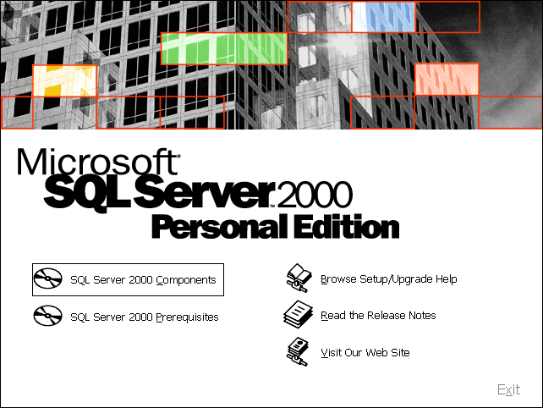
รูปที่ 1 การติดตั้ง Microsoft SQL Server 2000

- Click เลือก SQL Server 2000 Components แล้วจะได้ตามภาพด้านล่างนี้
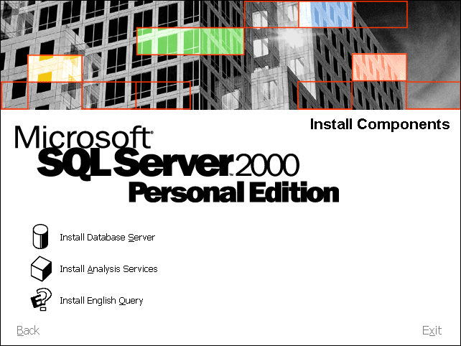
รูปที่ 2 การติดตั้ง Microsoft SQL Server 2000

- Click เลือก Install Database Server แล้วจะได้ตามภาพด้านล่างนี้
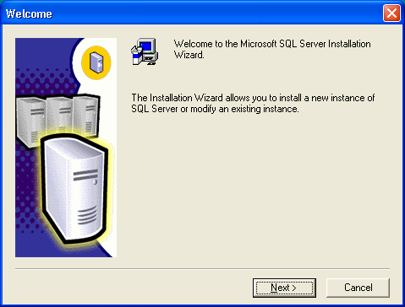
รูปที่ 3 การติดตั้ง Microsoft SQL Server 2000

- Click เลือก Next> แล้วจะได้ตามภาพด้านล่างนี้
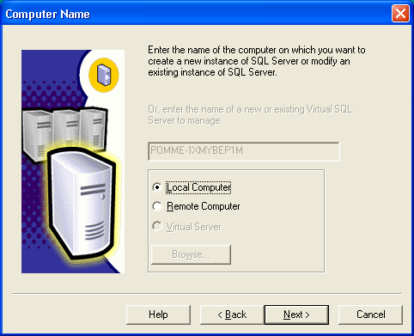
รูปที่ 4 การติดตั้ง Microsoft SQL Server 2000

- Click เลือก Local Computer จากนั้น Click เลือก Next> แล้วจะได้ตามภาพด้านล่างนี้
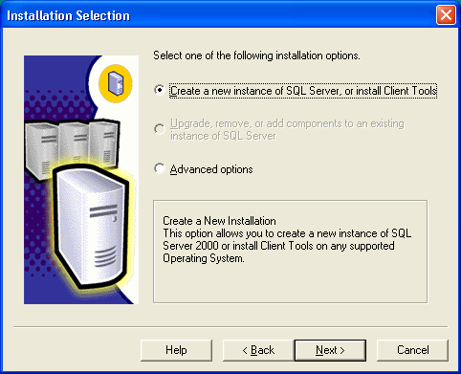
รูปที่ 5 การติดตั้ง Microsoft SQL Server 2000

- Click เลือก Create a new instance of SQL Server, or install Client Tools จากนั้น Click เลือก Next> แล้วจะได้ตามภาพด้านล่างนี้
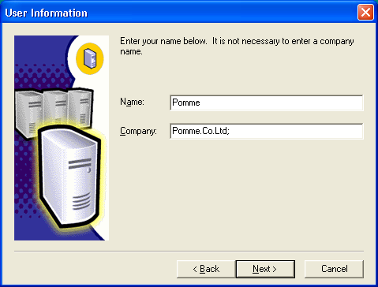
รูปที่ 6 การติดตั้ง Microsoft SQL Server 2000

- ใส่ Name: ส่วน Company: จะใส่หรือไม่ก็ได้ จากนั้น Click เลือก Next> จะได้ตามภาพด้านล่างนี้
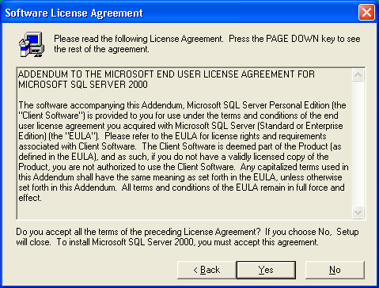
รูปที่ 7 การติดตั้ง Microsoft SQL Server 2000

- Click เลือก Yes จะได้ตามภาพด้านล่างนี้
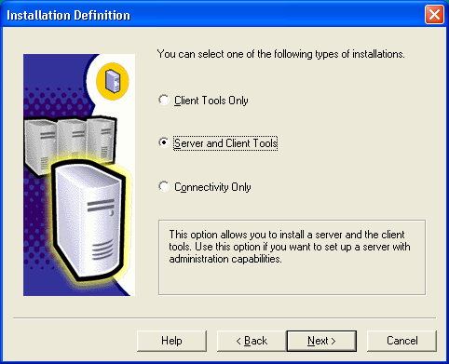
รูปที่ 8 การติดตั้ง Microsoft SQL Server 2000

- Click เลือก Server and Client Tools จากนั้น Click เลือก Next> จะได้ตามภาพด้านล่างนี้
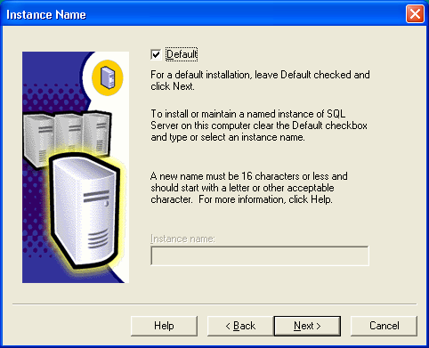
รูปที่ 9 การติดตั้ง Microsoft SQL Server 2000

- Click เลือก Next> จะได้ตามภาพด้านล่างนี้
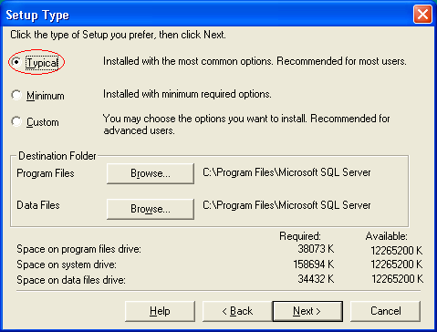
รูปที่ 10 การติดตั้ง Microsoft SQL Server 2000

11. Click เลือก Typical จากนั้น Click เลือก Next> จะได้ตามภาพด้านล่างนี้
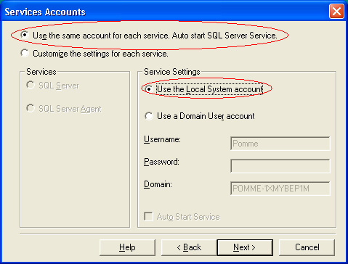
รูปที่ 11 การติดตั้ง Microsoft SQL Server 2000

- Click เลือก Use the same account for each service. Auto start SQL Server Service. จากนั้นในส่วน Service Settings ให้เลือก Use the Local System account จากนั้น Click เลือก Next> จะได้ตามภาพด้านล่างนี้
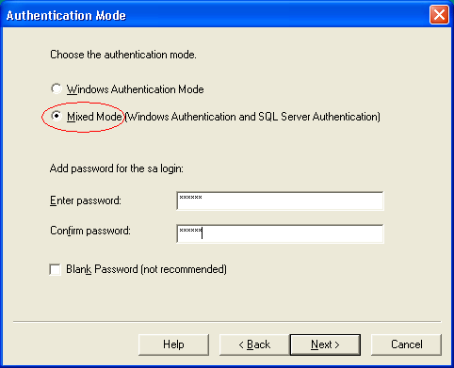
รูปที่ 12 การติดตั้ง Microsoft SQL Server 2000

- Click เลือก Mixed Mode(Windows Authentication and SQL Server Authentication) จากนั้น Click เลือก Next> จะได้ตามภาพด้านล่างนี้
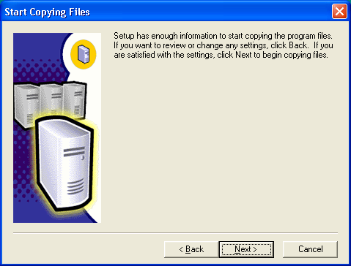
รูปที่ 13 การติดตั้ง Microsoft SQL Server 2000

- Click เลือก Next> โปรแกรมจะเริ่มทำการติดตั้ง
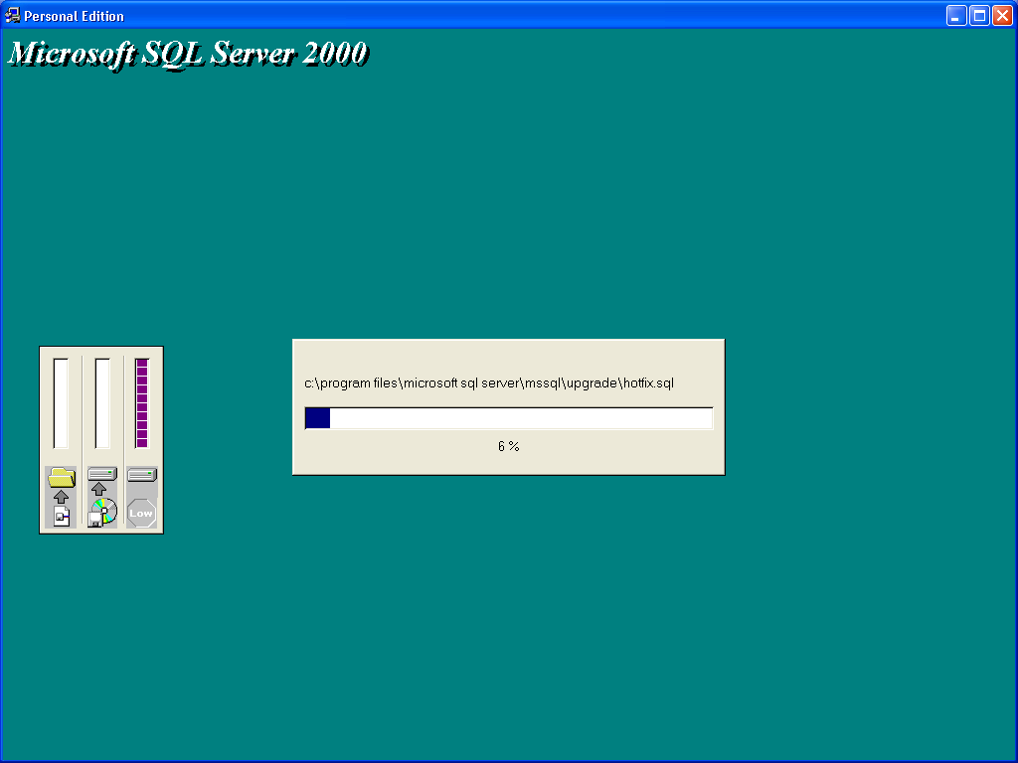
รูปที่ 14การติดตั้ง Microsoft SQL Server 2000
- Click เลือก Finish ก็เสร็จสิ้นการติดตั้งโปรแกรม
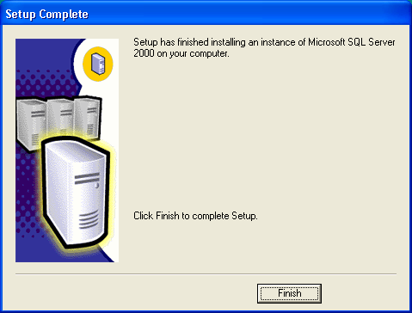
รูปที่ 15 การติดตั้ง Microsoft SQL Server 2000

การติดตั้ง Service Pack สำหรับ Microsoft SQL Server 2000
- เข้าไปภายใน Folder Service Pack3 > x86 > setup > setupsql.exe แล้วจะได้ตามภาพด้านล่างนี้
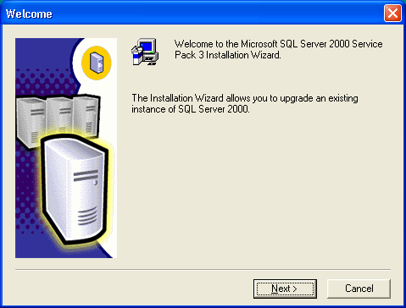
รูปที่ 1 การติดตั้ง Service Pack สำหรับ Microsoft SQL Server 2000

- Click เลือก Next> แล้วจะได้ตามภาพด้านล่างนี้
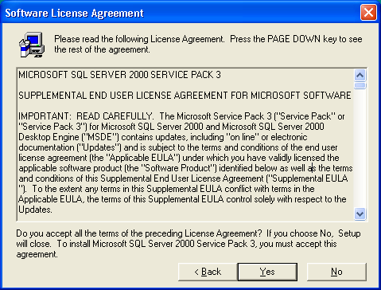
รูปที่ 2 การติดตั้ง Service Pack สำหรับ Microsoft SQL Server 2000

- Click เลือก Yes แล้วจะได้ตามภาพด้านล่างนี้
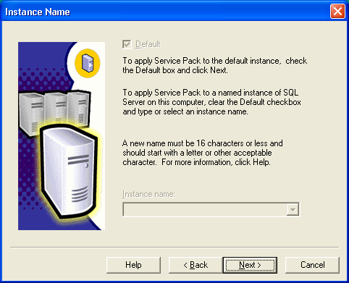
รูปที่ 3 การติดตั้ง Service Pack สำหรับ Microsoft SQL Server 2000

- Click เลือก Next> แล้วจะได้ตามภาพด้านล่างนี้
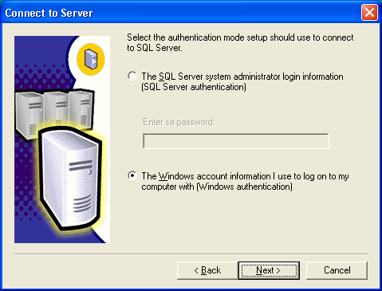
รูปที่ 4 การติดตั้ง Service Pack สำหรับ Microsoft SQL Server 2000

- Click เลือก The Windows account information I use to log on to my computer with (Windows authentication) จากนั้น Click เลือก Next> แล้วจะได้ตามภาพด้านล่างนี้
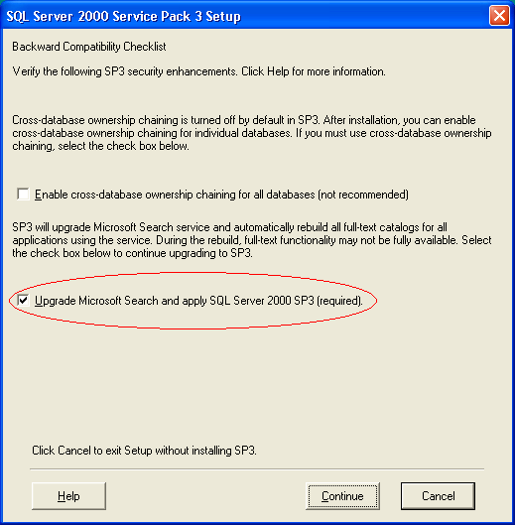
รูปที่ 5 การติดตั้ง Service Pack สำหรับ Microsoft SQL Server 2000
- Click เลือก Upgrade Microsoft Search and apply SQL Server 2000 SP3 (required). จากนั้น Click เลือก Continue แล้วจะได้ตามภาพด้านล่างนี้
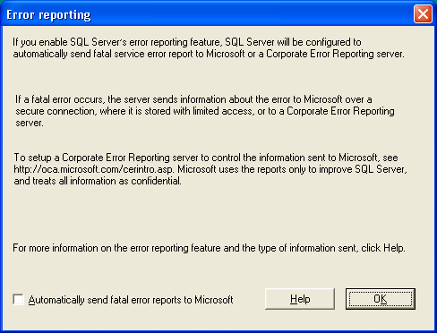
รูปที่ 6 การติดตั้ง Service Pack สำหรับ Microsoft SQL Server 2000

- Click เลือก OK แล้วจะได้ตามภาพด้านล่างนี้
รูปที่ 7 การติดตั้ง Service Pack สำหรับ Microsoft SQL Server 2000

- Click เลือก Next> แล้วโปรแกรมจะเริ่มทำการติดตั้ง
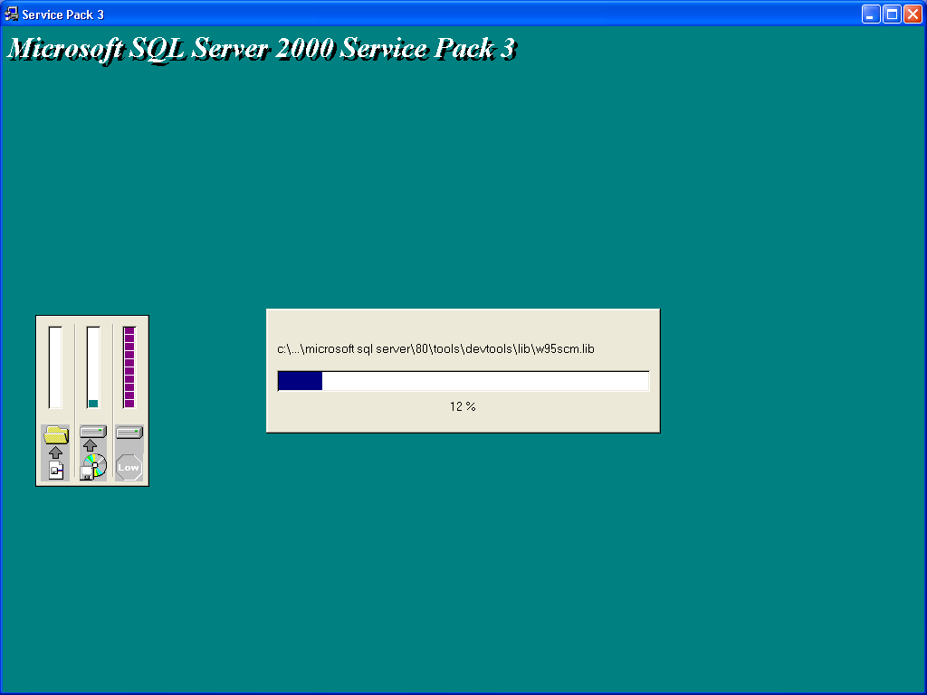
รูปที่ 8 การติดตั้ง Service Pack สำหรับ Microsoft SQL Server 2000

9. Click เลือก Yes, I want to restart my computer now. จากนั้น Click เลือก Finish ก็เสร็จการติดตั้ง
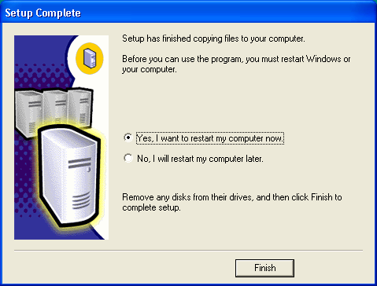
รูปที่ 9 การติดตั้ง Service Pack สำหรับ Microsoft SQL Server 2000

การสร้างฐานข้อมูล
- Clickปุ่ม Start ของ Windows แล้วเลือกคำสั่ง All Programs > Microsoft SQL Server > Query Analyzer
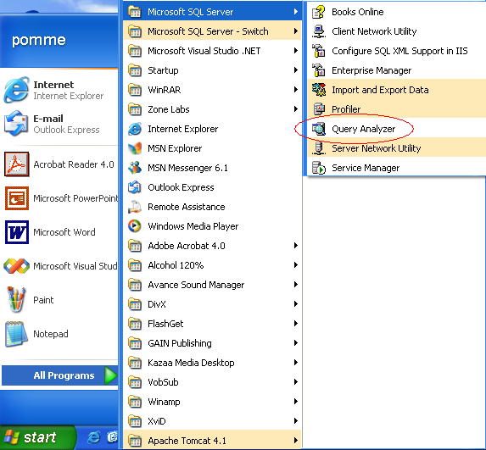
รูปที่ 1 การสร้างฐานข้อมูล

- ทำการใส่ User name : sa และ Password ที่เคยกำหนดไว้ตอนที่ทำการติดตั้ง MS SQL Server แล้ว Click OK
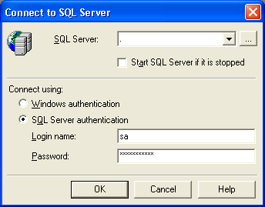
รูปที่ 2 การสร้างฐานข้อมูล

- เมื่อเข้าสู่โปรแกรมเรียบร้อยแล้ว ให้ Click เลือกคำสั่ง File > Open แล้วเลือกไฟล์ชื่อ schema.sql จากFolder Schema For Create DB จะขึ้นตามรูปต่อไป
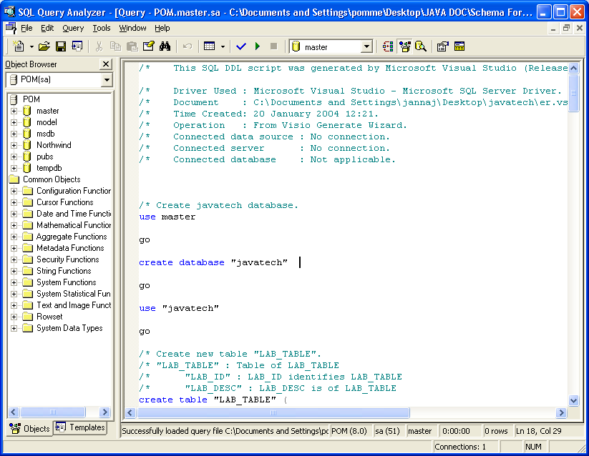
รูปที่ 3 การสร้างฐานข้อมูล

- จากนั้นให้ Click เลือกคำสั่ง Query > Execute แล้วโปรแกรมก็จะทำการสร้างฐานข้อมูล
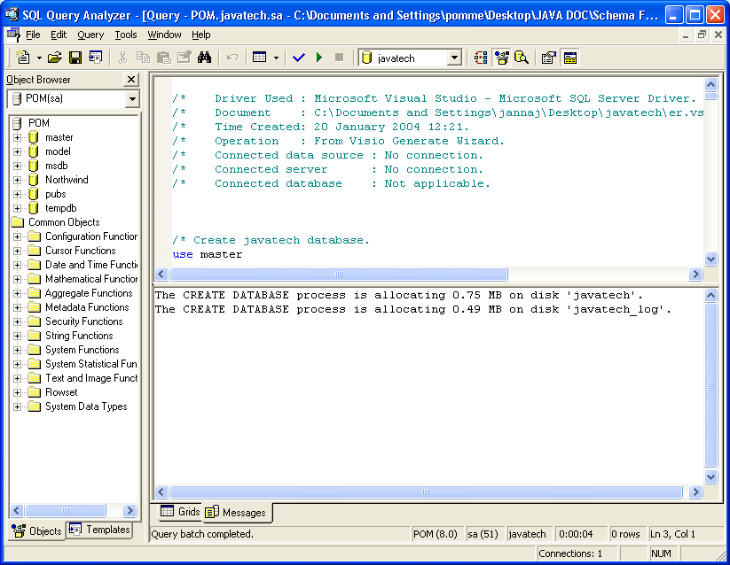
รูปที่ 4 การสร้างฐานข้อมูล
การ Add user สำหรับการเข้าถึงฐานข้อมูล

- Click ที่ Start > All Programs > Microsoft SQL Server > Enterprise Manager
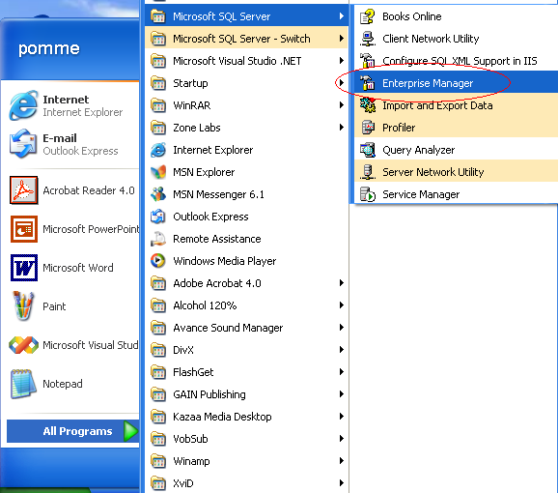
รูปที่ 1 การ Add user สำหรับการเข้าถึงฐานข้อมูล

- ที่ Console Root ให้ Click + ลงไปเรื่อย ๆ จนถึง (local)(Window NT) จากนั้นให้ Click เลือกที่รูป New Login ตามภาพด้านล่างนี้
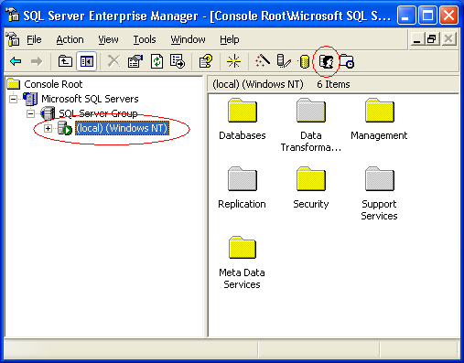
รูปที่ 2 การ Add user สำหรับการเข้าถึงฐานข้อมูล
- ใส่ Name: จากนั้นที่ส่วน Authentication ให้Click เลือก SQL Server Authentication แล้วใส่ Password ลงในช่อง Password: จากนั้นในส่วน Database: ให้เลือก javatech จากนั้นก็ให้ Click เลือก OK
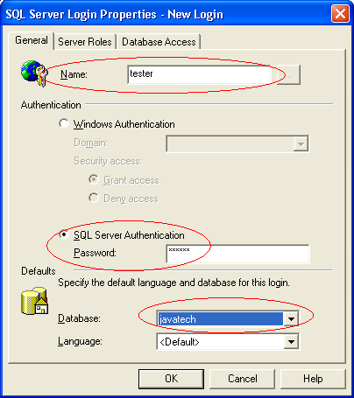
รูปที่ 3 การ Add user สำหรับการเข้าถึงฐานข้อมูล

- ในช่อง Confirm new password: ให้ใส่ password ที่ใส่ไปในขั้นตอนที่แล้วลงไป จากนั้นก็ Click 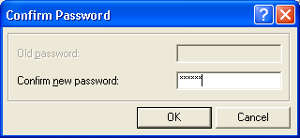
รูปที่ 3 การ Add user สำหรับการเข้าถึงฐานข้อมูล
รูปที่ 4การ Add user สำหรับการเข้าถึงฐานข้อมูล

การกำหนดสิทธิ์การเข้าถึงฐานข้อมูลให้กับ User
- Click ที่ Start > All Programs > Microsoft SQL Server > Enterprise Manager
รูปที่ 1 การกำหนดสิทธิ์การเข้าถึงฐานข้อมูลให้กับ User

- Click เลือก Console Root > Microsoft SQL Servers > SQL Server Group > (local)(Window NT) > Databases > javatech > Users จากนั้น Click ขวาแล้วเลือก New Database User…
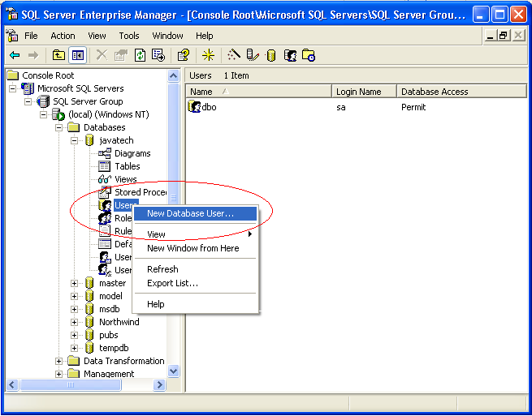
รูปที่ 2 การกำหนดสิทธิ์การเข้าถึงฐานข้อมูลให้กับ User

3. Click ที่ Login Name: เลือก Login name ที่เคยสร้างเอาไว้ในขั้นตอนการ Add user สำหรับการเข้าถึงฐานข้อมูล จากนั้นที่ Database role membership: ให้ Click เลือก db_owner จากนั้น Click เลือก OK ก็เป็นอันเสร็จ
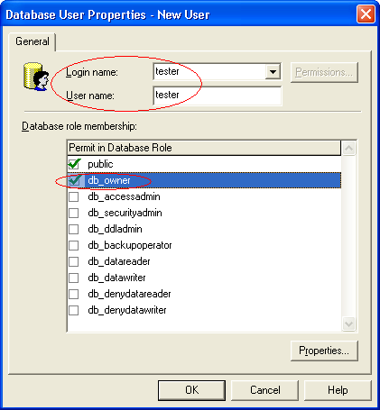
รูปที่ 3 การกำหนดสิทธิ์การเข้าถึงฐานข้อมูลให้กับ User
บรรณานุกรม

[1] Ivar Jacobson, Grady Booch, James Rumbaugh: “The Unified Software Development
Process”, Addison Wesley, 1999
[2] อภิเนตร อูนากูล: “Object-Oriented analysis and design”, แผนกตำรา คณะวิศวกรรมศาสตร์ สถาบัน
เทคโนโลยีพระจอมเกล้าเจ้าคุณทหารลาดกระบัง, 2543
[3] วรัชญ์ กิจชระภูมิ. 2544. การใช้งาน Microsoft SQL Server 2000 Step by Step.
กรุงเทพฯ : สามย่าน.COM

เวปไซด์อ้างอิง

http://www.java.sun.com
http://www.microsoft.com/java
http://www.thainotes.50megs.com/
http://www.openedms.com/
http://sourceforge.net/projects/opensymphony
http://www.managemypaper.com/
http://www.isse.gmu.edu/JIIS/workflow.html
http://www.openflow.it/wwwopenflow/EN/Overview/index_html
http://www.wfmc.org/
http://www-serl.cs.colorado.edu/metis/index.html

